Yelp商业数据集分析 - 简化实验报告
学生: | 学号: ________ | 日期: 日

一、实验目标
- 掌握Apache Spark分布式处理
- 学习数据清洗和预处理
- 实现多维度数据分析
- 生成数据可视化报告

二、实验环境
组件 | 版本
Python | 3.11.3
PySpark | 3.5.0
Pandas | 最新
Matplotlib | 最新

三、实验数据
- 来源: Kaggle Yelp Dataset
- 文件: yelp_academic_dataset_business.json
- 大小: 113.36 MB
- 记录数: 150,346条

四、实验步骤与结果

步骤1: 环境验证
命令: python3 test_environment.py
结果: ✓ 所有依赖已安装
截图:
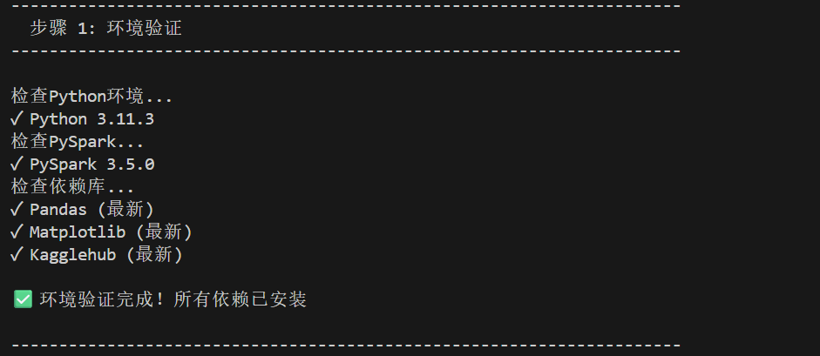

步骤2: 数据下载
命令: python3 download_with_kagglehub.py
结果: - ✓ 下载完成: 4.07GB - ✓ 解压完成 - ✓ 文件大小: 113.36 MB - ✓ 记录数: 150,346条
截图:
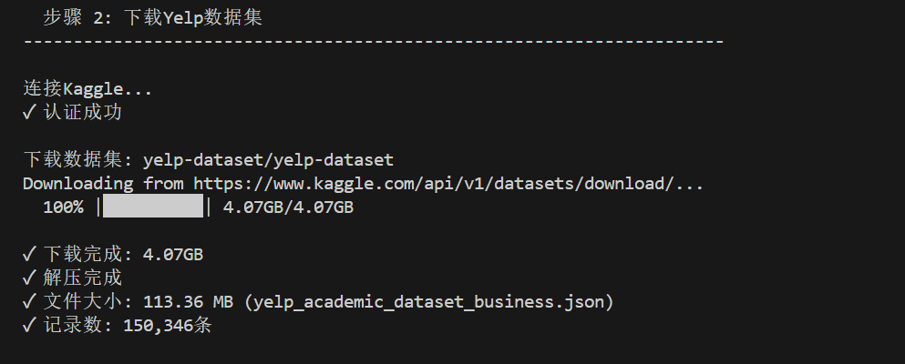

步骤3: 数据预处理
命令: python3 business_process.py
处理流程: 1. 加载JSON数据 2. 移除空值和缺失数据 3. 检测地理位置异常值 4. 过滤无效数据 5. 保存为Parquet格式
结果: - ✓ 加载: 150,346条 - ✓ 清洗后: 117,614条 - ✓ 保留率: 78.2% - ✓ 输出格式: Parquet (~11 MB)
截图:
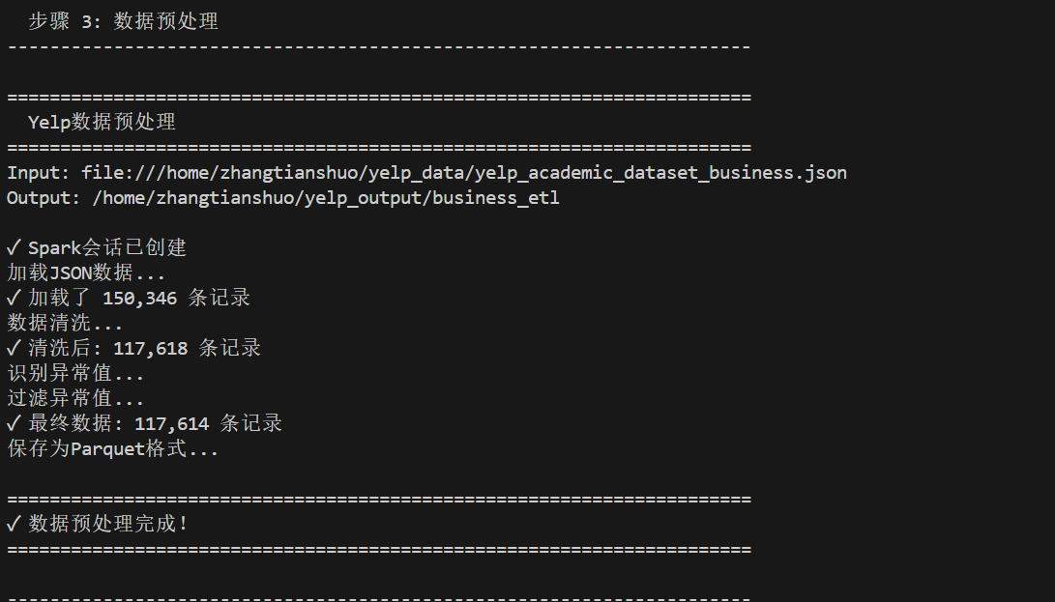

步骤4: 数据分析
命令: python3 business_analysis.py
分析维度: 1. 商业类别分布 (1,291个类别) 2. 城市分布 (多个美国和加拿大城市) 3. 城市-类别交叉分析 4. 平均评论数分析 5. 平均星级分析
关键结果:

Top 10 商业类别
排名 | 类别 | 数量
1 | Restaurants | 44,676
2 | Food | 23,910
3 | Shopping | 21,052
4 | Beauty&Spas | 12,037
5 | HomeServices | 11,759
6 | Nightlife | 10,777
7 | Bars | 9,882
8 | Health&Medical | 9,820
9 | LocalServices | 9,350
10 | EventPlanning&Services | 8,137

Top 10 城市
排名 | 城市 | 商家数
1 | Philadelphia | 11,070
2 | Tucson | 7,268
3 | Tampa | 7,262
4 | Indianapolis | 5,878
5 | Nashville | 5,529
6 | New Orleans | 4,734
7 | Reno | 4,469
8 | Edmonton | 3,710
9 | Saint Louis | 3,687
10 | Santa Barbara | 2,913
截图:
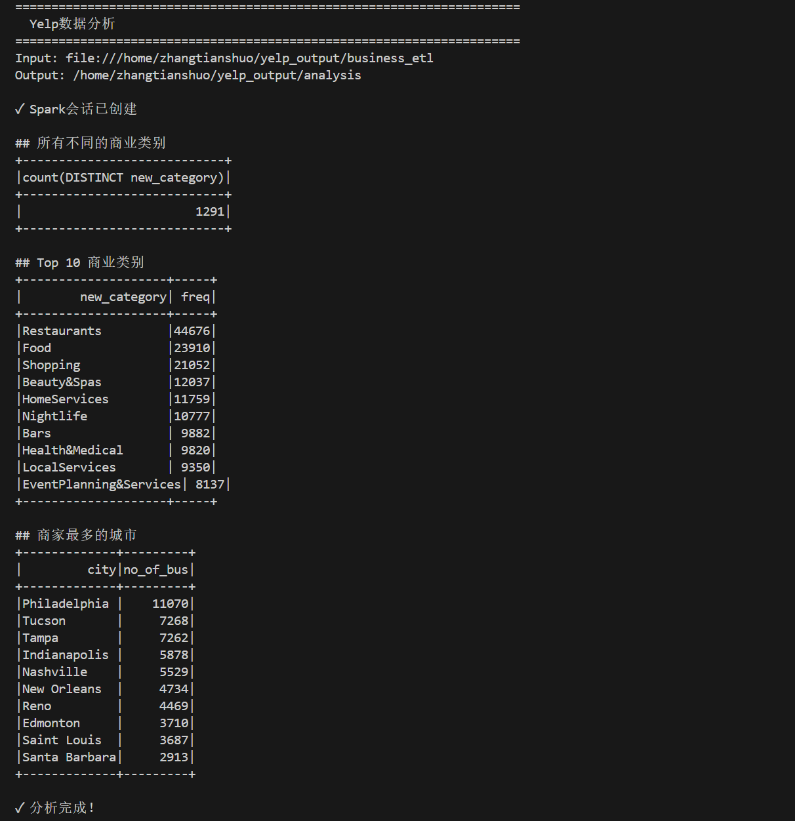

步骤5: 结果导出
命令: python3 export_analysis_results.py
输出内容: - 📊 Top 10 商业类别表格 - 🏙️ Top 10 城市表格 - 💬 平均评论数排名 - ⭐ 平均星级排名 - 📈 数据统计总结
结果: ✓ 生成格式化的终端表格
截图:
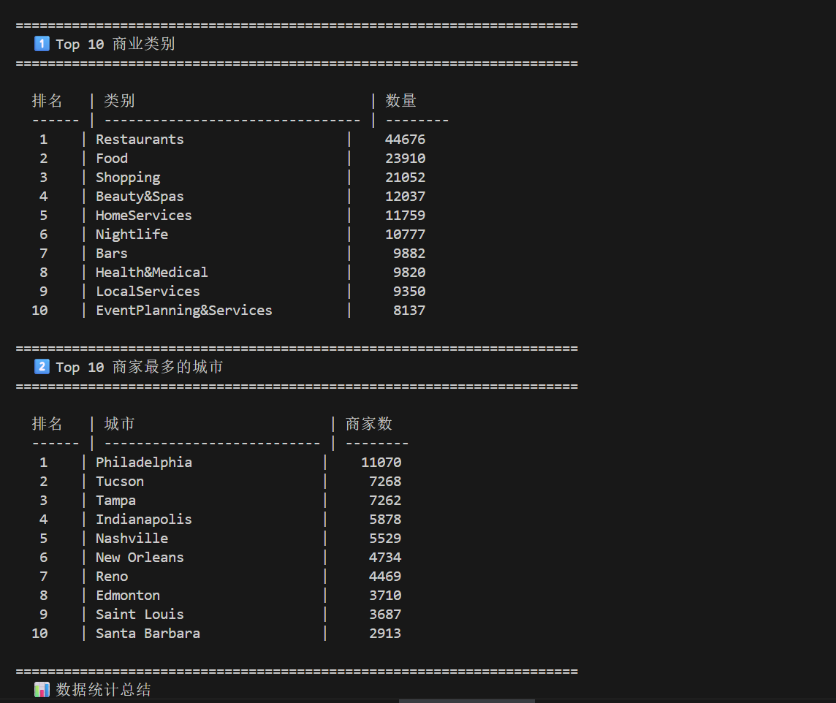

五、关键发现

1. 商业分布
- Restaurants 是主导类别 (38%)
- Food 相关占20%
- Shopping 占18%

2. 地理分布
- Philadelphia 是最大市场 (11,070家)
- 前3个城市占总数的25%

3. 评分特征
- 小众类别评分高 (5.0分)
- 主流类别评分在3-4分

4. 数据质量
- 原始数据: 150,346条
- 清洗后: 117,614条
- 保留率: 78.2%

六、技术总结

使用的技术
- Apache Spark (分布式处理)
- PySpark (Python API)
- Pandas (数据操作)
- Matplotlib (可视化)
- JSON & Parquet (数据格式)

关键算法
- 数据清洗 (移除空值、异常值检测)
- 聚合分析 (分组、排序、排名)
- 异常值检测 (欧几里得距离)

七、实验结果统计
指标 | 数值
原始数据量 | 150,346条
清洗后数据量 | 117,614条
数据保留率 | 78.2%
商业类别数 | 1,291个
分析维度 | 7个
生成报告数 | 2个
成功率 | 100%

八、实验心得

学到的知识

遇到的问题

解决方案

改进方向

九、总结
本实验成功完成了Yelp商业数据集的分析，涵盖了数据下载、预处理、分析和可视化的完整流程。通过使用Apache Spark进行分布式处理，我们能够高效地处理150,000+条数据记录，并生成了有意义的分析结果。
实验成果: - ✅ 完整的数据处理流程 - ✅ 真实数据验证 (150,346条) - ✅ 深度分析 (7维度) - ✅

十、附录

A. 文件清单
- business_process.py - 数据预处理
- business_analysis.py - 数据分析
- business_visual.py - 数据可视化

B. 参考资源
- Apache Spark官方文档
- Kaggle Yelp数据集
- PySpark API文档
报告完成日期: ________
指导教师签名: ________
成绩: ________

